# Bài 1: Tính đơn điệu và cực trị của hàm số

**Giải Toán 12 Bài 1: Tính đơn điệu và cực trị của hàm số**   
  
**1. Tính đơn điệu của hàm số**  
**Giải Toán 12 trang 6** **Tập 1**  
**HĐ 1 trang 6 Toán 12 Tập 1**: Quan sát đồ thị của hàm số y=x2y=x^(2) (H.1.2)  
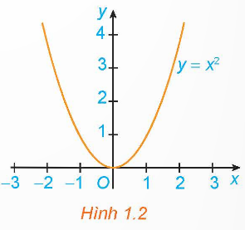   
a) Hàm số đồng biến trên khoảng nào?  
b) Hàm số nghịch biến trên khoảng nào?  
**Lời giải:**  
Từ đồ thị ta thấy:  
+ Xét khoảng (0;+∞)(0;+∞): ∀x1,x2∈(0;+∞),x1<x2∀x_(1),x_(2)∈(0;+∞),x_(1)<x_(2) thì x21<x22x12<x22 hay f(x1)<f(x2)f(x_(1))<f(x_(2)).  
Suy ra, hàm số y=x2y=x^(2) đồng biến trên (0;+∞)(0;+∞).  
+ Xét khoảng (−∞;0)(−∞;0): ∀x1,x2∈(−∞;0),x1<x2∀x_(1),x_(2)∈(−∞;0),x_(1)<x_(2) thì x21>x22x12>x22hay f(x1)>f(x2)f(x_(1))>f(x_(2)).  
Suy ra, hàm số y=x2y=x^(2) nghịch biến trên (−∞;0)(−∞;0).  
  
  
**Luyện tập 1 trang 6 Toán 12 Tập 1**: Hình 1.5 là đồ thị của hàm số y=x3−3x2+2y=x^(3)−3x^(2)+2. Hãy tìm các khoảng đồng biến, khoảng nghịch biến của hàm số.  
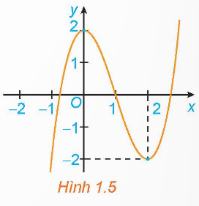  
**Lời giải:**  
Tập xác định của hàm số là RR.  
Trong khoảng (−∞;0)(−∞;0) và (2;+∞)(2;+∞) thì đồ thị hàm số y=x3−3x2+2y=x^(3)−3x^(2)+2 đi lên từ trái sang phải nên hàm số y=x3−3x2+2y=x^(3)−3x^(2)+2 đồng biến trên khoảng (−∞;0)(−∞;0) và (2;+∞)(2;+∞).  
Trong khoảng (0;2)(0;2) thì đồ thị hàm số y=x3−3x2+2y=x^(3)−3x^(2)+2 đi xuống từ trái sang phải nên hàm số y=x3−3x2+2y=x^(3)−3x^(2)+2 nghịch biến trên khoảng (0;2)(0;2).  
  
  
**HĐ 2 trang 6 Toán 12 Tập 1**: a) Xét dấu đạo hàm của hàm số trên các khoảng (−∞;−1)(−∞;−1), (1;+∞)(1;+∞). Nêu nhận xét về mối quan hệ giữa tính đồng biến, nghịch biến và dấu của đạo hàm trên mỗi khoảng này.  
b) Có nhận xét gì về đạo hàm y’ của hàm số y trên khoảng (−1;1)(−1;1)?  
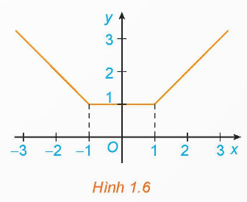  
**Lời giải:**  
a) + Xét khoảng (−∞;−1)(−∞;−1) ta có: y′=(−x)′=−1<0y^(′)=(−x)^(′)=−1<0  
Trong khoảng (−∞;−1)(−∞;−1) ta thấy hàm số y nghịch biến và đạo hàm y′<0y^(′)<0.  
+ Xét khoảng (1;+∞)(1;+∞) ta có: y′=x′=1>0y^(′)=x^(′)=1>0  
Trong khoảng (1;+∞)(1;+∞) ta thấy hàm số y đồng biến và đạo hàm y′>0y^(′)>0.  
b) Trong khoảng (−1;1)(−1;1) ta có: y′=(1)′=0y^(′)=(1)^(′)=0  
Trong khoảng (−1;1)(−1;1) ta thấy hàm số y không đổi và đạo hàm y′=0y^(′)=0.  
**Giải Toán 12 trang 7** **Tập 1**  
  
  
**Luyện tập 2 trang 7 Toán 12 Tập 1**: Tìm các khoảng đồng biến, khoảng nghịch biến của hàm số y=−x2+2x+3y=−x^(2)+2x+3.  
**Lời giải:**  
Tập xác định của hàm số là RR.  
Ta có: y′=−2x+2,y′>0y^(′)=−2x+2,y^(′)>0 với x∈(−∞;1)x∈(−∞;1); y<0y<0 với x∈(1;+∞)x∈(1;+∞).  
Do đó, hàm số đồng biến trên khoảng (−∞;1)(−∞;1) và nghịch biến trên khoảng (1;+∞)(1;+∞).  
  
  
**HĐ 3 trang 7 Toán 12 Tập 1**: Cho hàm số y=f(x)=x3−3x2+2x+1y=f(x)=x^(3)−3x^(2)+2x+1.  
a) Tính đạo hàm f′(x)f^(′)(x) và tìm các điểm x mà f′(x)=0f^(′)(x)=0.  
b) Lập bảng biến thiên của hàm số, tức là lập bảng thể hiện dấu của đạo hàm và sự đồng biến, nghịch biến của hàm số trên các khoảng tương ứng.  
c) Nếu kết luận về khoảng đồng biến, nghịch biến của hàm số.  
**Lời giải:**  
a) f′(x)=(x3−3x2+2x+1)′=3x2−6x+2f^(′)(x)=(x^(3)−3x^(2)+2x+1)^(′)=3x^(2)−6x+2  
f′(x)=0⇔3x2−6x+2=0⇔⎡⎣x=3−√33x=3+√33f^(′)(x)=0⇔3x^(2)−6x+2=0⇔[x=(3−√(3))/(3)x=(3+√(3))/(3)  
Vậy x=3−√33,x=3+√33x=(3−√(3))/(3),x=(3+√(3))/(3) thì f′(x)=0f^(′)(x)=0  
b) Bảng biến thiên:  
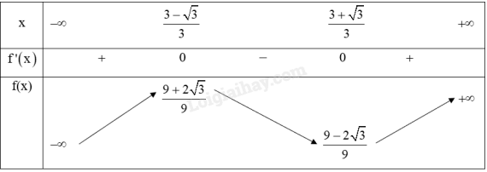  
c) Hàm số y=f(x)=x3−3x2+2x+1y=f(x)=x^(3)−3x^(2)+2x+1 đồng biến trên khoảng (−∞;3−√33)(−∞;(3−√(3))/(3)) và (3+√33;+∞)((3+√(3))/(3);+∞).  
Hàm số y=f(x)=x3−3x2+2x+1y=f(x)=x^(3)−3x^(2)+2x+1 nghịch biến trên khoảng (3−√33;3+√33)((3−√(3))/(3);(3+√(3))/(3)).  
**Giải Toán 12 trang 9** **Tập 1**  
  
  
**Luyện tập 3 trang 9 Toán 12 Tập 1**: Tìm các khoảng đơn điệu của các hàm số sau:  
a) y=13x3+3x2+5x+2y=(1)/(3)x^(3)+3x^(2)+5x+2;  
b) y=−x2+5x−7x−2y=(−x^(2)+5x−7)/(x−2).  
**Lời giải:**  
a) Tập xác định: D=RD=R.  
Ta có: y′=x2+6x+5,y′=0⇔x2+6x+5=0⇔[x=−1x=−5y^(′)=x^(2)+6x+5,y^(′)=0⇔x^(2)+6x+5=0⇔[x=−1x=−5  
Lập bảng biến thiên của hàm số:  
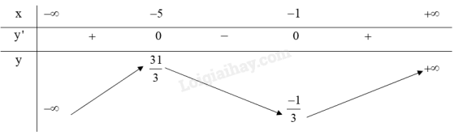  
Hàm số y=13x3+3x2+5x+2y=(1)/(3)x^(3)+3x^(2)+5x+2 đồng biến trên khoảng (−∞;−5)(−∞;−5) và (−1;+∞)(−1;+∞).  
Hàm số y=13x3+3x2+5x+2y=(1)/(3)x^(3)+3x^(2)+5x+2 nghịch biến trên khoảng (−5;−1)(−5;−1).  
b) Tập xác định: D=R∖{2}D=R∖{2}.  
Ta có: y′=(−2x+5)(x−2)−(−x2+5x−7)(x−2)2=−x2+4x−3(x−2)2y^(′)=((−2x+5)(x−2)−(−x^(2)+5x−7))/((x−2)^(2))=(−x^(2)+4x−3)/((x−2)^(2))  
y′=0⇔[x=3x=1y^(′)=0⇔[x=3x=1 (thỏa mãn)  
Lập bảng biến thiên của hàm số:  
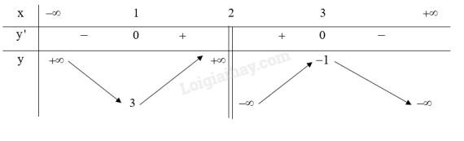  
Hàm số y=−x2+5x−7x−2y=(−x^(2)+5x−7)/(x−2) đồng biến trên khoảng (1;2)(1;2) và (2;3)(2;3).  
Hàm số y=−x2+5x−7x−2y=(−x^(2)+5x−7)/(x−2) nghịch biến trên khoảng (−∞;1)(−∞;1) và (3;+∞)(3;+∞).  
  
  
**Vận dụng 1 trang 9 Toán 12 Tập 1**: Giải bài toán trong tình huống mở đầu bằng cách thực hiện lần lượt các yêu cầu sau:  
a) Theo ý nghĩa cơ học của đạo hàm, vận tốc v(t) là đạo hàm của s(t). Hãy tìm vận tốc v(t).  
b) Xét dấu của hàm v(t), từ đó suy ra câu trả lời.  
Bài toán mở đầu:  
Xét một chất điểm chuyển động trên một trục số nằm ngang, chiều dương từ trái sang phải (H.1.1). Giả sử vị trí s(t) (mét) của chất điểm trên trục số đã chọn tại thời điểm t (giây) được cho bởi công thức s(t)=t3−9t2+15t,t≥0s(t)=t^(3)−9t^(2)+15t,t≥0. Hỏi trong khoảng thời gian nào thì chất điểm chuyển động sang phải, trong khoảng thời gian nào thì chất điểm chuyển động sang trái?  
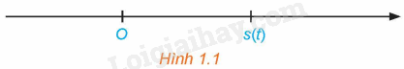  
**Lời giải:**  
a) Ta có: v(t)=s′(t)=(t3−9t2+15t)′=3t2−18t+15v(t)=s^(′)(t)=(t^(3)−9t^(2)+15t)^(′)=3t^(2)−18t+15  
b) Tập xác định: D=RD=R.  
Ta có: v(t)>0⇔3t2−18t+15>0⇔(t−1)(t−5)>0⇔[t<1t>5v(t)>0⇔3t^(2)−18t+15>0⇔(t−1)(t−5)>0⇔[t<1t>5  
v(t)<0⇔3t2−18t+15<0⇔(t−1)(t−5)<0⇔1<t<5v(t)<0⇔3t^(2)−18t+15<0⇔(t−1)(t−5)<0⇔1<t<5  
Chất điểm chuyển động theo chiều dương (sang bên phải) khi v(t)>0v(t)>0, tức là t∈(−∞;1)∪(5;+∞)t∈(−∞;1)∪(5;+∞).  
Chất điểm chuyển động theo chiều âm (sang bên trái) khi v(t)<0v(t)<0, tức là 1<t<51<t<5.  
**2. Cực trị của hàm số**  
  
**HĐ4 trang 9 Toán 12 Tập 1**: Quan sát đồ thị của hàm số y=x3+3x2−4y=x^(3)+3x^(2)−4 (H.1.7). Xét dấu đạo hàm của hàm số đã cho và hoàn thành các bảng sau vào vở:  
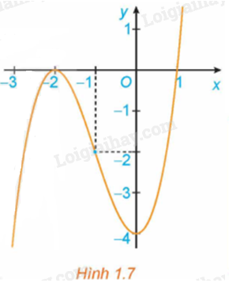  
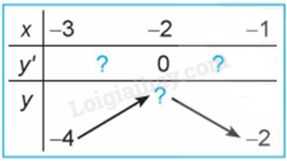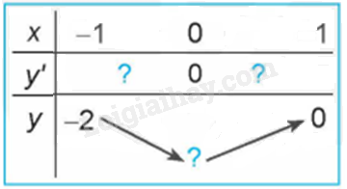  
**Lời giải:**  
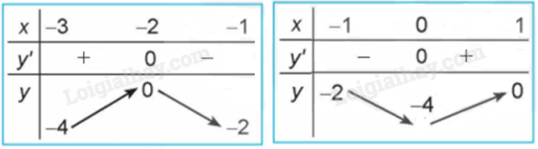  
**Giải Toán 12 trang 10** **Tập 1**  
  
  
**Luyện tập 4 trang 10 Toán 12 Tập 1**: Hình 1.9 là đồ thị của hàm số y=f(x)y=f(x). Hãy tìm các cực trị của hàm số.  
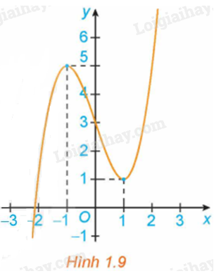  
**Lời giải:**  
Từ đồ thị hàm số, ta có:  
Hàm số đạt cực tiểu tại x=1x=1 và yCT=y(1)=1y_(CT)=y(1)=1.  
Hàm số đạt cực đại tại x=−1x=−1 và yCD=y(−1)=5y_(CD)=y(−1)=5   
  
  
**HĐ5 trang 10 Toán 12 Tập 1**: Cho hàm số y=13x3−3x2+8x+1y=(1)/(3)x^(3)−3x^(2)+8x+1.  
a) Tính đạo hàm f′(x)f^(′)(x) và tìm các điểm mà tại đó đạo hàm f′(x)f^(′)(x) bằng 0.  
b) Lập bảng biến thiên của hàm số.  
c) Từ bảng biến thiên suy ra các điểm cực trị của hàm số.  
**Lời giải:**  
a) Tập xác định: D=RD=R.  
y′=x2−6x+8y^(′)=x^(2)−6x+8, y′=0⇔x2−6x+8=0⇔[x=4x=2y^(′)=0⇔x^(2)−6x+8=0⇔[x=4x=2  
Vậy x=4;x=2x=4;x=2 thì f′(x)=0f^(′)(x)=0  
b) Bảng biến thiên:  
 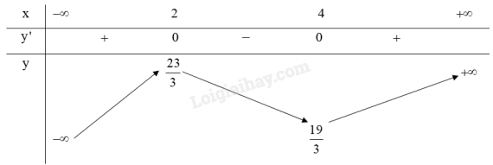  
c) Từ bảng biến thiên ta có:  
Hàm số y=13x3−3x2+8x+1y=(1)/(3)x^(3)−3x^(2)+8x+1 có điểm cực đại là (2;233)(2;(23)/(3)).  
Hàm số y=13x3−3x2+8x+1y=(1)/(3)x^(3)−3x^(2)+8x+1 có điểm cực tiểu là (4;193)(4;(19)/(3)).  
**Giải Toán 12 trang 11** **Tập 1**  
  
  
**Câu hỏi trang 11 Toán 12 Tập 1**: Giải thích vì sao nếu f’(x) không đổi dấu qua x0x_(0) thì x0x_(0) không phải là điểm cực trị của hàm số f(x)?  
**Lời giải:**  
Giả sử hàm số y=f(x)y=f(x) liên tục trên khoảng (a; b) chứa điểm x0x_(0) và có đạo hàm trên các khoảng (a;x0)(a;x_(0)) và (x0;b)(x_(0);b). Nếu f’(x) không đổi dấu qua x0x_(0) thì:  
TH1: f′(x)<0f^(′)(x)<0 với mọi x∈(a;x0)x∈(a;x_(0)) và f′(x)<0f^(′)(x)<0 với mọi x∈(x0;b)x∈(x_(0);b), ta có bảng biến thiên:  
Giả sử hàm số y=f(x)y=f(x) liên tục trên khoảng (a; b) chứa điểm x0x_(0) và có đạo hàm trên các khoảng (a;x0)(a;x_(0)) và (x0;b)(x_(0);b). Nếu f’(x) không đổi dấu qua x0x_(0) thì:  
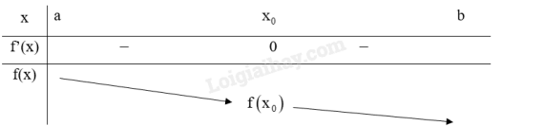  
TH1: f′(x)<0f^(′)(x)<0 với mọi x∈(a;x0)x∈(a;x_(0)) và f′(x)<0f^(′)(x)<0 với mọi x∈(x0;b)x∈(x_(0);b), ta có bảng biến thiên:  
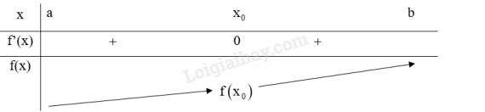  
Do đó, x0x_(0) không phải là điểm cực trị của hàm số f(x).  
**Giải Toán 12 trang 12** **Tập 1**  
  
  
**Luyện tập 5 trang 12 Toán 12 Tập 1**: Tìm cực trị của các hàm số sau:  
a) y=x4−3x2+1y=x^(4)−3x^(2)+1;   
b) y=−x2+2x−1x+2y=(−x^(2)+2x−1)/(x+2).  
**Lời giải:**  
a) Tập xác định của hàm số là RR.  
Ta có: y′=4x3−6x,y′=0⇔4x3−6x=0⇔[x=0x=±√62y^(′)=4x^(3)−6x,y^(′)=0⇔4x^(3)−6x=0⇔[x=0x=±(√(6))/(2);  
Bảng biến thiên:  
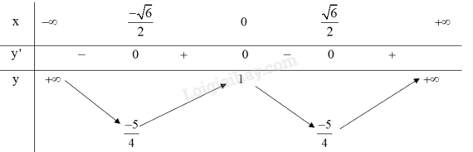  
Từ bảng biến thiên ta có:  
Hàm số đạt cực đại tại x=0x=0 và .  
Hàm số đạt cực tiểu tại x=±√62x=±(√(6))/(2) và yCT=−54y_(CT)=(−5)/(4).  
b) Tập xác định: D=R∖{−2}D=R∖{−2}.  
Ta có: y′=(−2x+2)(x+2)−(−x2+2x−1)(x+2)2=−x2−4x+5(x+2)2y^(′)=((−2x+2)(x+2)−(−x^(2)+2x−1))/((x+2)^(2))=(−x^(2)−4x+5)/((x+2)^(2))  
y′=0⇔[x=−5x=1y^(′)=0⇔[x=−5x=1 (thỏa mãn)  
Lập bảng biến thiên của hàm số:  
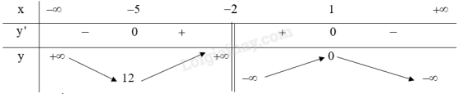  
Từ bảng biến thiên ta có:  
Hàm số đạt cực đại tại x=1x=1 và .  
Hàm số đạt cực tiểu tại x=−5x=−5 và yCT=12y_(CT)=12.  
  
  
**Vận dụng 2 trang 12 Toán 12 Tập 1**: Một vật được phóng thẳng đứng lên trên từ độ cao 2m với vận tốc ban đầu là 24,5m/s. Trong Vật lí, ta biết rằng khi bỏ qua sức cản của không khí thì độ cao h (mét) của vật sau t (giây) được cho bởi công thức: h(t)=2+24,5t−4,9t2h(t)=2+24,5t−4,9t^(2). Hỏi tại thời điểm nào thì vật đạt độ cao lớn nhất?  
**Lời giải:**  
Xét hàm số: h(t)=2+24,5t−4,9t2h(t)=2+24,5t−4,9t^(2).  
Tập xác định của hàm số là RR.  
Ta có:h′(t)=−9,8t+24,5;h′(t)=0⇔−9,8t+24,5=0⇔t=52h^(′)(t)=−9,8t+24,5;h^(′)(t)=0⇔−9,8t+24,5=0⇔t=(5)/(2).  
Bảng biến thiên:  
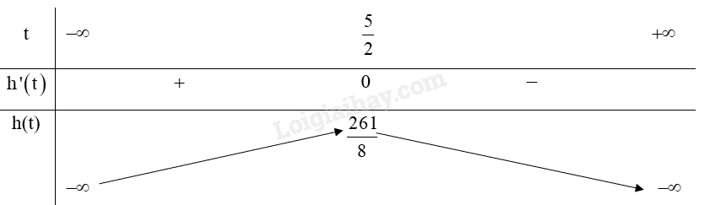  
Từ bảng biến thiên ta có:  
Hàm số đạt cực đại tại t=52t=(5)/(2),  
Vậy thời điểm vật đạt độ cao lớn nhất là t=52t=(5)/(2) giây.  
**Bài tập**  
**Giải Toán 12 trang 13** **Tập 1**  
**Bài 1.1 trang 13 Toán 12 Tập 1**: Tìm các khoảng đồng biến, khoảng nghịch biến của các hàm số có đồ thị như sau:  
a) Đồ thị hàm số y=x3−32x2y=x^(3)−(3)/(2)x^(2) (H.1.11);  
Tìm các khoảng đồng biến, khoảng nghịch biến của các hàm số có đồ thị như sau:  
a) Đồ thị hàm số y=x3−32x2y=x^(3)−(3)/(2)x^(2) (H.1.11);  
 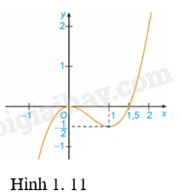  
b) Đồ thị hàm số y=3√(x2−4)2y=(x^(2)−4)^(2)3 (H.1.12).  
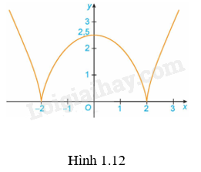  
**Lời giải:**  
a) Hàm số y=x3−32x2y=x^(3)−(3)/(2)x^(2) đồng biến trên (−∞;0)(−∞;0) và (1;+∞)(1;+∞).  
Hàm số y=x3−32x2y=x^(3)−(3)/(2)x^(2) nghịch biến trên (0;1)(0;1).  
b) Hàm số y=3√(x2−4)2y=(x^(2)−4)^(2)3 đồng biến trên (−2;0)(−2;0) và (2;+∞)(2;+∞).  
Hàm số y=3√(x2−4)2y=(x^(2)−4)^(2)3 nghịch biến trên (−∞;−2)(−∞;−2) và (0;2)(0;2).  
**Bài 1.2 trang 13 Toán 12 Tập 1**: Xét sự đồng biến, nghịch biến của các hàm số sau:  
a) y=13x3−2x2+3x+1y=(1)/(3)x^(3)−2x^(2)+3x+1;  
b) y=−x3+2x2−5x+3y=−x^(3)+2x^(2)−5x+3.  
  
**Lời giải:**  
a) Tập xác định: D=RD=R.  
Ta có: y′=x2−4x+3,y′=0⇔x2−4x+3=0⇔[x=3x=1y^(′)=x^(2)−4x+3,y^(′)=0⇔x^(2)−4x+3=0⇔[x=3x=1  
Lập bảng biến thiên của hàm số:  
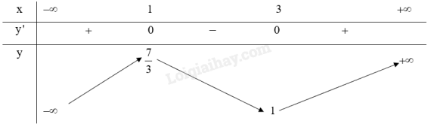  
Hàm số y=13x3−2x2+3x+1y=(1)/(3)x^(3)−2x^(2)+3x+1 đồng biến trên khoảng (−∞;1)(−∞;1) và (3;+∞)(3;+∞).  
Hàm số y=13x3−2x2+3x+1y=(1)/(3)x^(3)−2x^(2)+3x+1 nghịch biến trên khoảng (1;3)(1;3).  
b) Tập xác định: D=RD=R.  
Ta có: y′=−3x2+4x−5y^(′)=−3x^(2)+4x−5  
Vì−3x2+4x−5=−3(x2−2.23+49)−113=−3(x−23)2−113<0∀x∈R−3x^(2)+4x−5=−3(x^(2)−2.(2)/(3)+(4)/(9))−(11)/(3)=−3(x−(2)/(3))^(2)−(11)/(3)<0∀x∈R  
Do đó, y′<0∀x∈Ry^(′)<0∀x∈R.  
Vậy hàm số y=−x3+2x2−5x+3y=−x^(3)+2x^(2)−5x+3 nghịch biến trên (−∞;+∞)(−∞;+∞).  
**Bài 1.3 trang 13 Toán 12 Tập 1**: Tìm các khoảng đơn điệu của các hàm số sau:  
  
a) y=2x−1x+2y=(2x−1)/(x+2);   
b) y=x2+x+4x−3y=(x^(2)+x+4)/(x−3).  
**Lời giải:**  
a) Tập xác định: D=R∖{−2}D=R∖{−2}.  
Ta có: y′=2(x+2)−(2x−1)(x+2)2=2x+4−2x+1(x+2)2=5(x+2)>0∀x≠−2y^(′)=(2(x+2)−(2x−1))/((x+2)^(2))=(2x+4−2x+1)/((x+2)^(2))=(5)/((x+2))>0∀x≠−2  
Do đó, hàm số y=2x−1x+2y=(2x−1)/(x+2) đồng biến trên (−∞;−2)(−∞;−2) và (−2;+∞)(−2;+∞).  
b) Tập xác định: D=R∖{3}D=R∖{3}.  
Ta có: y′=(x2+x+4)′(x−3)−(x2+x+4)(x−3)′(x−3)2=(2x+1)(x−3)−x2−x−4(x−3)2=x2−6x−7(x−3)2y^(′)=((x^(2)+x+4)^(′)(x−3)−(x^(2)+x+4)(x−3)^(′))/((x−3)^(2))=((2x+1)(x−3)−x^(2)−x−4)/((x−3)^(2))=(x^(2)−6x−7)/((x−3)^(2))  
y′=0⇔x2−6x−7(x−3)2=0⇔[x=7x=−1y^(′)=0⇔(x^(2)−6x−7)/((x−3)^(2))=0⇔[x=7x=−1 (thỏa mãn)  
Lập bảng biến thiên của hàm số:  
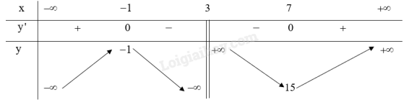  
Từ bảng biến thiên ta thấy:  
Hàm số y=x2+x+4x−3y=(x^(2)+x+4)/(x−3) nghịch biến trên khoảng (−1;3)(−1;3) và (3;7)(3;7).  
Hàm số y=x2+x+4x−3y=(x^(2)+x+4)/(x−3) đồng biến trên khoảng (−∞;−1)(−∞;−1) và (7;+∞)(7;+∞).  
**Bài 1.4 trang 13 Toán 12 Tập 1**: Xét chiều biến thiên của các hàm số sau:  
a) y=√4−x2y=√(4−x^(2));  
b) y=xx2+1y=(x)/(x^(2)+1).  
**Lời giải:**  
a) Tập xác định: D=[−2;2]D=[−2;2].  
Ta có: y′=(4−x2)′2√4−x2=−x√4−x2,y′=0⇔x=0(tm)y^(′)=((4−x^(2))^(′))/(2√(4−x^(2)))=(−x)/(√(4−x^(2))),y^(′)=0⇔x=0(tm)  
Lập bảng biến thiên của hàm số:  
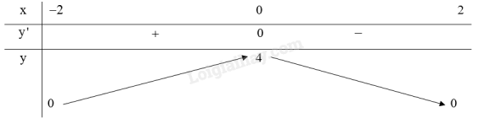  
Hàm số y=√4−x2y=√(4−x^(2)) đồng biến trên khoảng (−2;0)(−2;0).  
Hàm số y=√4−x2y=√(4−x^(2)) nghịch biến trên khoảng (0;2)(0;2).  
b) Tập xác định: D=RD=R.  
Ta có:y′=(x2+1)−2x.x(x2+1)2=x2+1−2x2(x2+1)2=−x2+1(x2+1)2,y′=0⇔−x2+1(x2+1)2=0⇔[x=1x=−1y^(′)=((x^(2)+1)−2x.x)/((x^(2)+1)^(2))=(x^(2)+1−2x^(2))/((x^(2)+1)^(2))=(−x^(2)+1)/((x^(2)+1)^(2)),y^(′)=0⇔(−x^(2)+1)/((x^(2)+1)^(2))=0⇔[x=1x=−1  
Lập bảng biến thiên của hàm số:  
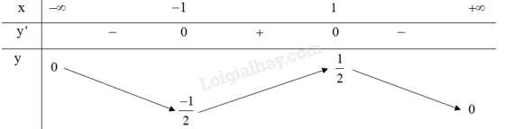  
Hàm số y=xx2+1y=(x)/(x^(2)+1) nghịch biến trên khoảng (−∞;−1)(−∞;−1), (1;+∞)(1;+∞).  
Hàm số y=xx2+1y=(x)/(x^(2)+1) đồng biến trên khoảng (−1;1)(−1;1)  
**Bài 1.5 trang 13 Toán 12 Tập 1**: Giả sử số dân của một thị trấn sau t năm kể từ năm 2000 được mô tả bởi hàm số N(t)=25t+10t+5,t≥0N(t)=(25t+10)/(t+5),t≥0, trong đó N(t) được tính bằng nghìn người.  
a) Tính số dân của thị trấn đó vào các năm 2000 và 2015.  
b) Tính đạo hàm N’(t) và limt→+∞N(t)limt→+∞⁡N(t). Từ đó giải thích tại sao dân số của thị trấn đó luôn tăng nhưng sẽ không vượt qua một ngưỡng nào đó.  
**Lời giải:**  
a) Dân số của thị trấn đó vào năm 2000 là: N(0)=25.0+100+5=105=2N(0)=(25.0+10)/(0+5)=(10)/(5)=2 (nghìn người)  
Dân số của thị trấn đó vào năm 2015 là: N(15)=25.15+1015+5=19,25N(15)=(25.15+10)/(15+5)=19,25 (nghìn người)  
b) Ta có: , limt→+∞N(t)=limt→+∞25t+10t+5=limt→+∞25+10t1+5t=25limt→+∞⁡N(t)=limt→+∞⁡(25t+10)/(t+5)=limt→+∞⁡(25+(10)/(t))/(1+(5)/(t))=25  
Vì limt→+∞N(t)=25limt→+∞⁡N(t)=25 và nên dân số của thị trấn đó luôn tăng nhưng sẽ không vượt qua ngưỡng 25 nghìn người.  
**Giải Toán 12 trang 14** **Tập 1**  
**Bài 1.6 trang 14 Toán 12 Tập 1**: Đồ thị của đạo hàm bậc nhất y=f′(x)y=f^(′)(x) của hàm số f(x) được cho trong Hình 1.13:  
a) Hàm số f(x) đồng biến trên những khoảng nào? Giải thích.  
b) Tại giá trị nào của x thì f(x) có cực đại hoặc cực tiểu? Giải thích.  
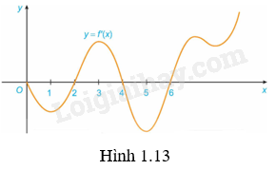  
**Lời giải:**  
a) Vì f′(x)>0f^(′)(x)>0 khi x∈(2;4)x∈(2;4) và x∈(6;+∞)x∈(6;+∞). Do đó, hàm số f(x) đồng biến trên (2;4)(2;4) và (6;+∞)(6;+∞).  
Vì f′(x)<0f^(′)(x)<0 khi x∈(0;2)x∈(0;2) và x∈(4;6)x∈(4;6). Do đó, hàm số f(x) nghịch biến trên (0;2)(0;2) và (4;6)(4;6).  
b) Vì f′(x)<0f^(′)(x)<0 với mọi x∈(0;2)x∈(0;2) và f′(x)>0f^(′)(x)>0 với mọi x∈(2;4)x∈(2;4) thì x=2x=2 là một điểm cực tiểu của hàm số f(x).  
Vì f′(x)>0f^(′)(x)>0 với mọi x∈(2;4)x∈(2;4) và f′(x)<0f^(′)(x)<0 với mọi x∈(4;6)x∈(4;6) thì điểm x=4x=4 là một điểm cực đại của hàm số f(x).  
Vì f′(x)<0f^(′)(x)<0 với mọi x∈(4;6)x∈(4;6) và f′(x)>0f^(′)(x)>0 với mọi x∈(6;+∞)x∈(6;+∞) thì điểm x=6x=6 là một điểm cực tiểu của hàm số f(x).  
**Bài 1.7 trang 14 Toán 12 Tập 1**: Tìm cực trị của các hàm số sau:  
a) y=2x3−9x2+12x−5y=2x^(3)−9x^(2)+12x−5;  
b) y=x4−4x2+2y=x^(4)−4x^(2)+2  
c) y=x2−2x+3x−1y=(x^(2)−2x+3)/(x−1);  
d) y=√4x−2x2y=√(4x−2x^(2)).  
**Lời giải:**  
a) Tập xác định: D=RD=R.  
y′=6x2−18x+12y^(′)=6x^(2)−18x+12, y′=0⇔6x2−18x+12=0⇔[x=1x=2y^(′)=0⇔6x^(2)−18x+12=0⇔[x=1x=2  
Bảng biến thiên:  
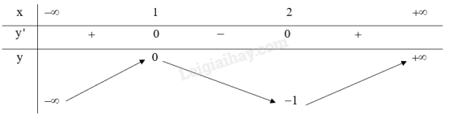  
Từ bảng biến thiên ta có:  
Hàm số y=2x3−9x2+12x−5y=2x^(3)−9x^(2)+12x−5 có điểm cực đại là (1;0)(1;0).  
Hàm số y=2x3−9x2+12x−5y=2x^(3)−9x^(2)+12x−5 có điểm cực tiểu là (2;−1)(2;−1).  
b) Tập xác định của hàm số là RR.  
Ta có: y′=4x3−8x,y′=0⇔4x3−8x=0⇔[x=0x=±√2y^(′)=4x^(3)−8x,y^(′)=0⇔4x^(3)−8x=0⇔[x=0x=±√(2)  
Bảng biến thiên:  
 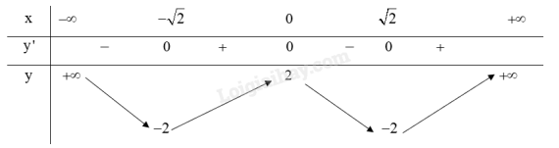  
Từ bảng biến thiên ta có:  
Hàm số y=x4−4x2+2y=x^(4)−4x^(2)+2 đạt cực đại tại x=0x=0 và .  
Hàm số y=x4−4x2+2y=x^(4)−4x^(2)+2 đạt cực tiểu tại x=±√2x=±√(2) và yCT=−2y_(CT)=−2.  
c) Tập xác định: D=R∖{1}D=R∖{1}.  
Ta có: y′=(2x−2)(x−1)−(x2−2x+3)(x−1)2=x2−2x−1(x−1)2y^(′)=((2x−2)(x−1)−(x^(2)−2x+3))/((x−1)^(2))=(x^(2)−2x−1)/((x−1)^(2))  
y′=0⇔[x=1−√2x=1+√2y^(′)=0⇔[x=1−√(2)x=1+√(2) (thỏa mãn)  
Lập bảng biến thiên của hàm số:  
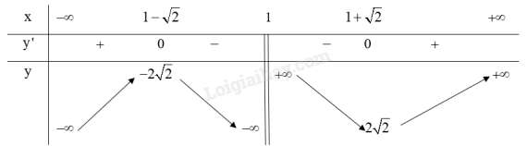  
Từ bảng biến thiên ta có:  
Hàm số y=x2−2x+3x−1y=(x^(2)−2x+3)/(x−1) đạt cực đại tại x=1−√2x=1−√(2) và .  
Hàm số y=x2−2x+3x−1y=(x^(2)−2x+3)/(x−1) đạt cực tiểu tại x=1+√2x=1+√(2) và yCT=2√2y_(CT)=2√(2).  
d) y=√4x−2x2y=√(4x−2x^(2))  
Tập xác định: D=[0;2]D=[0;2].  
Ta có: y′=(4x−2x2)′2√4x−2x2=−x+1√4x−2x2,y′=0⇔x=1(tm)y^(′)=((4x−2x^(2))^(′))/(2√(4x−2x^(2)))=(−x+1)/(√(4x−2x^(2))),y^(′)=0⇔x=1(tm)  
Ta có bảng biến thiên của hàm số:  
 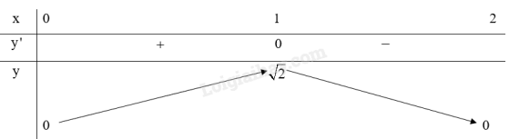  
Do đó, hàm số đạt cực đại tại x=1x=1, , hàm số không có cực tiểu.  
**Bài 1.8 trang 14 Toán 12 Tập 1**: Cho hàm số y=f(x)=|x|y=f(x)=|x|.  
a) Tính các giới hạn limx→0+f(x)−f(0)x−0limx→0^(+)⁡(f(x)−f(0))/(x−0) và limx→0−f(x)−f(0)x−0limx→0^(−)⁡(f(x)−f(0))/(x−0). Từ đó suy ra hàm số không có đạo hàm tại x=0x=0.  
b) Sử dụng định nghĩa, chứng minh hàm số có cực tiểu tại x=0x=0. (Xem Hình 1.4)  
**Lời giải:**  
a) limx→0+f(x)−f(0)x−0=limx→0+|x|−0x−0=limx→0+xx=1limx→0^(+)⁡(f(x)−f(0))/(x−0)=limx→0^(+)⁡(|x|−0)/(x−0)=limx→0^(+)⁡(x)/(x)=1  
limx→0−f(x)−f(0)x−0=limx→0−|x|−0x−0=limx→0−−xx=−1limx→0^(−)⁡(f(x)−f(0))/(x−0)=limx→0^(−)⁡(|x|−0)/(x−0)=limx→0^(−)⁡(−x)/(x)=−1  
Vì limx→0+f(x)−f(0)x−0≠limx→0−f(x)−f(0)x−0limx→0^(+)⁡(f(x)−f(0))/(x−0)≠limx→0^(−)⁡(f(x)−f(0))/(x−0) nên hàm số không có đạo hàm tại x=0x=0.  
b) Đồ thị hàm số y=f(x)=|x|y=f(x)=|x|:  
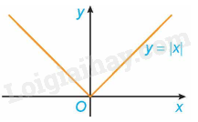  
Ta có: y=f(x)=|x|={−xkhix∈(−∞;0)xkhix∈(0;+∞)y=f(x)=|x|={−xkhix∈(−∞;0)xkhix∈(0;+∞)  
Hàm số y=f(x)=|x|y=f(x)=|x| liên tục và xác định trên (−∞;+∞)(−∞;+∞)  
Với số h>0h>0 ta có: Với x∈(−h;h)⊂(−∞;+∞)x∈(−h;h)⊂(−∞;+∞) và x≠0x≠0 thì y=f(x)=|x|>0=f(0)y=f(x)=|x|>0=f(0)  
Do đó, hàm số y=f(x)=|x|y=f(x)=|x| có cực tiểu là x=0x=0.  
**Bài 1.9 trang 14 Toán 12 Tập 1**: Giả sử doanh số (tính bằng số sản phẩm) của một sản phẩm mới (trong vòng một số năm nhất định) tuân theo quy luật logistic được mô hình hóa bằng hàm số f(t)=50001+5e−t,t≥0,f(t)=(5000)/(1+5e^(−t)),t≥0, trong đó thời gian t được tính bằng năm, kể từ khi phát hành sản phẩm mới. Khi đó, đạo hàm f’(t) sẽ biểu thị tốc độ bán hàng. Hỏi sau khi phát hành bao nhiêu năm thì tốc độ bán hàng là lớn nhất?  
  
**Lời giải:**  
Ta có: f′(t)=−5000(1+5e−t)′(1+5e−t)2=25000e−t(1+5e−t)2f^(′)(t)=(−5000(1+5e^(−t))^(′))/((1+5e^(−t))^(2))=(25000e^(−t))/((1+5e^(−t))^(2))  
Tốc độ bán hàng là lớn nhất khi f′(t)f^(′)(t) lớn nhất.  
Đặt h(t)=25000e−t(1+5e−t)2h(t)=(25000e^(−t))/((1+5e^(−t))^(2)).  
h′(t)=−25000e−t(1+5e−t)2−2.(−5e−t).(1+5e−t).25000e−t(1+5e−t)4h^(′)(t)=(−25000e^(−t)(1+5e^(−t))^(2)−2.(−5e^(−t)).(1+5e^(−t)).25000e^(−t))/((1+5e^(−t))^(4))  
=−25000e−t(1+5e−t)(1+5e−t−10e−t)(1+5e−t)4=−25000e−t(1−5e−t)(1+5e−t)3=(−25000e^(−t)(1+5e^(−t))(1+5e^(−t)−10e^(−t)))/((1+5e^(−t))^(4))=(−25000e^(−t)(1−5e^(−t)))/((1+5e^(−t))^(3))  
h′(t)=0⇔−25000e−t(1−5e−t)(1+5e−t)3=0⇔1−5e−t=0⇔e−t=15⇔t=ln5h^(′)(t)=0⇔(−25000e^(−t)(1−5e^(−t)))/((1+5e^(−t))^(3))=0⇔1−5e^(−t)=0⇔e^(−t)=(1)/(5)⇔t=ln⁡5(tm)  
Ta có bảng biến thiên với t∈[0;+∞)t∈[0;+∞):  
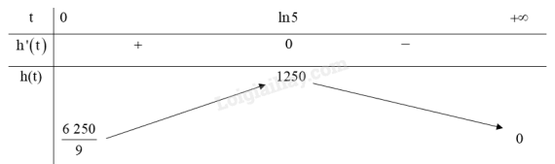  
Vậy sau khi phát hành khoảng ln5≈1,6ln⁡5≈1,6 năm thì thì tốc độ bán hàng là lớn nhất.  
**Lý thuyết Tính đơn điệu và cực trị của hàm số**  
**1. Tính đơn điệu của hàm số**  
**•Tính đồng biến, nghịch biến của hàm số**  
Giả sử K là khoảng, một đoạn hoặc một nửa khoảng và y = f(x) là hàm số xác định trên K.  
- Hàm số y = f(x) gọi là đồng biến trên K nếu ∀ x1, x2 ∈ K, x1 < x2 ⇒⇒ f(x1) < f(x2).  
- Hàm số y = f(x) gọi là nghịch biến trên K nếu ∀ x1, x2 ∈ K, x1 < x2 ⇒⇒ f(x1) > f(x2).  
**Chú ý:**  
- Nếu hàm số đồng biến trên K thì đồ thị của hàm số đi lên từ trái sang phải (H.1.3a).  
- Nếu hàm số nghịch biến trên K thì đồ thị của hàm số đi xuống từ trái sang phải (H.1.3b).  
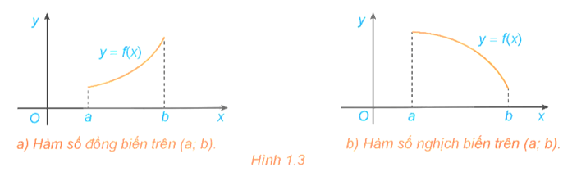  
- Hàm số đồng biến hay nghịch biến trên K còn được gọi chung là đơn điệu trên K. Việc tìm các khoảng đồng biến, nghịch biến của hàm số còn được gọi là tìm các khoảng đơn điệu (hay xét tính đơn điệu) của hàm số.  
- Khi xét tính đơn điệu của hàm số mà không chỉ rõ tập K thì ta hiểu là xét trên tập xác định của hàm số đó.  
**Ví dụ 1.** Cho hàm số y = f(x) có đồ thị như hình vẽ. Hãy tìm các khoảng đồng biến, nghịch biến của hàm số.  
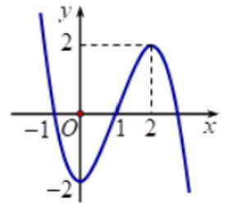  
**Hướng dẫn giải**  
Từ đồ thị hàm số, suy ra:  
- Hàm số nghịch biến trên các khoảng (−∞; 0) và (2; +∞).  
- Hàm số đồng biến trên khoảng (0; 2).  
**• Tính đơn điệu và dấu của đạo hàm**  
Cho hàm số y = f(x) có đạo hàm trên khoảng K.  
- Nếu f*'*(x) > 0 với mọi x thuộc K thì hàm số f(x) đồng biến trên khoảng K.  
- Nếu f*'*(x) < 0 với mọi x thuộc K thì hàm số f(x) nghịch biến trên khoảng K.  
**Chú ý:**  
- Định lí trên vẫn đúng trong trường hợp f'(x) bằng 0 tại một số hữu hạn điểm trong khoảng K.  
- Người ta chứng minh được rằng, nếu f'(x) = 0 với mọi x ∈ K thì hàm số f(x) không đổi trên khoảng K.  
**Ví dụ 2.** Tìm các khoảng đồng biến, nghịch biến của hàm số y = x3 – 2x2 + x + 1.  
**Hướng dẫn giải**  
Tập xác định của hàm số là ℝ.  
Ta có y' = 3x2 – 4x + 1.  
Ta có y' > 0 khi x ∈ (−∞;13) ∪(1;+∞)x ∈ (-∞;(1)/(3)) ∪(1;+∞) và y' < 0 khi x∈(13;1)x∈((1)/(3);1) .  
Do đó, hàm số đồng biến trên các khoảng (−∞;13)(-∞;(1)/(3)) và (1; +∞), nghịch biến trên khoảng (13;1)((1)/(3);1) .  
**• Các bước xét tính đơn điệu của hàm số y = f(x)**  
**Bước 1.** Tìm tập xác định của hàm số y = f(x).  
**Bước 2.** Tính đạo hàm f*'*(x). Tìm các điểm xi (i = 1, 2, …, n) mà tại đó đạo hàm bằng 0 hoặc không tồn tại.  
**Bước 3.** Sắp xếp các điểm xi theo thứ tự tăng dần và lập bảng biến thiên của hàm số.  
**Bước 4.** Nêu kết luận về khoảng đồng biến, nghịch biến của hàm số.  
**Ví dụ 3.** Tìm các khoảng đơn điệu của hàm số y=5−2xx+3y=(5-2x)/(x+3) .  
**Hướng dẫn giải**  
Tập xác định của hàm số là ℝ\{−3}.  
Có y'=(5−2x)'.(x+3)−(5−2x).(x+3)'(x+3)2=−11(x+3)2<0y'=((5-2x)'.(x+3)-(5-2x).(x+3)')/((x+3)^(2))=-(11)/((x+3)^(2))<0 với mọi x ≠ −3.  
Lập bảng biến thiên của hàm số  
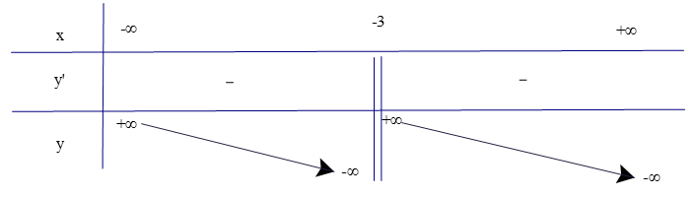  
Từ bảng biến thiên, ta có: hàm số nghịch biến trên các khoảng (−∞; −3) và (−3; +∞).  
**2. Cực trị của hàm số**  
**• Định nghĩa**  
Cho hàm số y = f(x) xác định và liên tục trên khoảng (a; b) (a có thể là −∞, b có thể là +∞) và điểm x0 ∈ (a; b).  
- Nếu tồn tại số h > 0 sao cho f(x) < f(x0) với mọi x ∈ (x0 – h; x0 + h) ⊂⊂ (a; b) và x ≠ x0 thì ta nói hàm số f(x) đạt cực đại tại x0.  
- Nếu tồn tại h > 0 sao cho f(x) > f(x0) với mọi x ∈ (x0 – h; x0 + h) ⊂⊂(a; b) và x ≠ x0 thì ta nói hàm số f(x) đạt cực tiểu tại x0.  
**Chú ý:**  
- Nếu hàm số y = f(x) đạt cực đại tại x0 thì x0 được gọi là điểm cực đại của hàm số f(x). Khi đó, f(x0) được gọi là giá trị cực đại của hàm số f(x) và kí hiệu fCĐ hay yCĐ. Điểm M0(x0; f(x0)) được gọi là điểm cực đại của đồ thị hàm số.  
- Nếu hàm số y = f(x) đạt cực tiểu tại x0 thì x0 được gọi là điểm cực tiểu của hàm số f(x). Khi đó, f(x0) được gọi là giá trị cực tiểu của hàm số f(x) và kí hiệu là fCT hay yCT. Điểm M0(x0; f(x0)) được gọi điểm cực tiểu của đồ thị hàm số.  
- Các điểm cực đại và điểm cực tiểu được gọi chung là điểm cực trị. Giá trị cực đại và giá trị cực tiểu được gọi chung là giá trị cực trị (hay cực trị) của hàm số.  
**Ví dụ 4.** Cho hàm số có đồ thị như hình vẽ. Hãy tìm các cực trị của hàm số.  
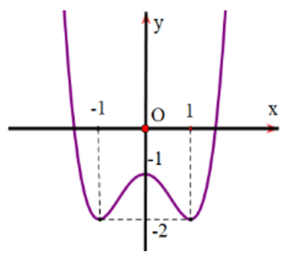  
**Hướng dẫn giải**  
Từ đồ thị hàm số, ta có:  
Hàm số đạt cực tiểu tại x = −1 và yCT = y(−1) = −2.  
Hàm số đạt cực đại tại x = 0 và yCĐ = y(0) = −1.  
Hàm số đạt cực tiểu tại x = 1 và yCT = y(1) = −2.  
**• Mối liên hệ giữa đạo hàm và cực trị**  
Giả sử hàm số y = f(x) liên tục trên khoảng (a; b) chứa điểm x0 và có đạo hàm trên các khoảng (a; x0) và (x0; b). Khi đó  
- Nếu f*'*(x) < 0 với mọi x ∈ (a; x0) và f*'*(x) > 0 với mọi x ∈ (x0; b) thì x0 là một điểm cực tiểu của hàm số f(x).  
- Nếu f*'*(x) > 0 với mọi x ∈ (a; x0) và f*'*(x) < 0 với mọi x ∈ (x0; b) thì x0 là một điểm cực đại của hàm số f(x).  
**Ví dụ 5.** Cho hàm số y = f(x) có bảng biến thiên như sau:  
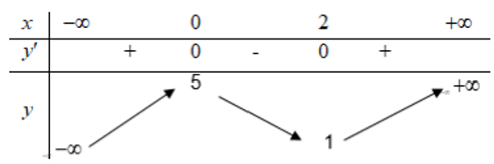  
Tìm cực trị của hàm số trên.  
**Hướng dẫn giải**  
Dựa vào bảng biến thiên, ta có:  
Hàm số đạt cực đại tại x = 0 và yCĐ = y(0) = 5.  
Hàm số đạt cực tiểu tại x = 2 và yCT = y(2) = 1.  
**• Các bước tìm điểm cực trị của hàm số f(x)**  
**Bước 1.** Tìm tập xác định của hàm số f(x):  
**Bước 2.** Tính đạo hàm f*'*(x). Tìm các điểm mà tại đó đạo hàm f'(x) bằng 0 hoặc đạo hàm không tồn tại.  
**Bước 3.** Lập bảng biến thiên của hàm số.  
**Bước 4.**Từ bảng biến thiên suy ra các cực trị của hàm số.  
**Ví dụ 6.** Tìm cực trị của hàm số y = x4 – 4x2 – 3.  
**Hướng dẫn giải**  
Tập xác định của hàm số là ℝ.  
Ta có y' = 4x3 – 8x; y' = 0 ⇔⇔x=−√2x=-√(2) hoặc x = 0 hoặc x=√2x=√(2).  
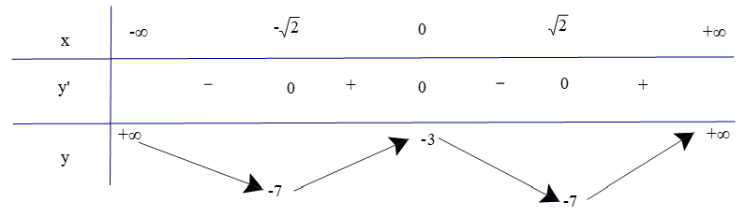  
Từ bảng biến thiên, ta có:  
- Hàm số đạt cực đại tại x = 0 và yCĐ = y(0) = −3.  
- Hàm số đạt cực tiểu tại x=−√2x=-√(2) và yCT =y(−√2 )=−7y_(CT) =y(-√(2) )=-7 .  
- Hàm số đạt cực tiểu tại x=√2x=√(2) và yCT =y(√2 )=−7y_(CT) =y(√(2) )=-7 .  
**Chú ý:**  
Nếu f'(x0) = 0 nhưng f'(x) không đổi dấu khi x qua x0 thì x0 không phải là điểm cực trị của hàm số. Chẳng hạn, hàm số f(x) = x3 có f'(x) = 3x2, f'(0) = 0, nhưng x = 0 không phải là điểm cực trị của hàm số.  
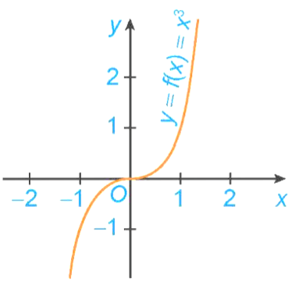  
**Xem thêm các bài giải sách giáo khoa Toán 12 bộ sách Kết nối tri thức hay, chi tiết khác:**  
**Bài 2: Giá trị lớn nhất và giá trị nhỏ nhất của hàm số**  
**Bài 3: Đường tiệm cận của đồ thị hàm số**  
**Bài 4: Khảo sát sự biến thiên và vẽ đồ thị của hàm số**  
**Bài 5: Ứng dụng đạo hàm để giải quyết một số vấn đề liên quan đến thực tiễn**  
**Bài tập cuối chương 1 trang 42**